Reporte Agregado - AGUNSA
MONITOREO WES
Análisis consolidado de 1 puntos de monitoreo
Rango: 01-06-26 - 30-06-26
Generado: 02-07-26

RESUMEN EJECUTIVO AGREGADO
Puntos de monitoreo analizados: 1.
Consumo total agregado: 0 m³.
Consumo promedio por punto: 0 m³.
Total de alertas registradas: 0.

COMPARACIÓN DE CONSUMO POR PUNTO
Consumo total registrado en cada punto de monitoreo durante el periodo analizado.
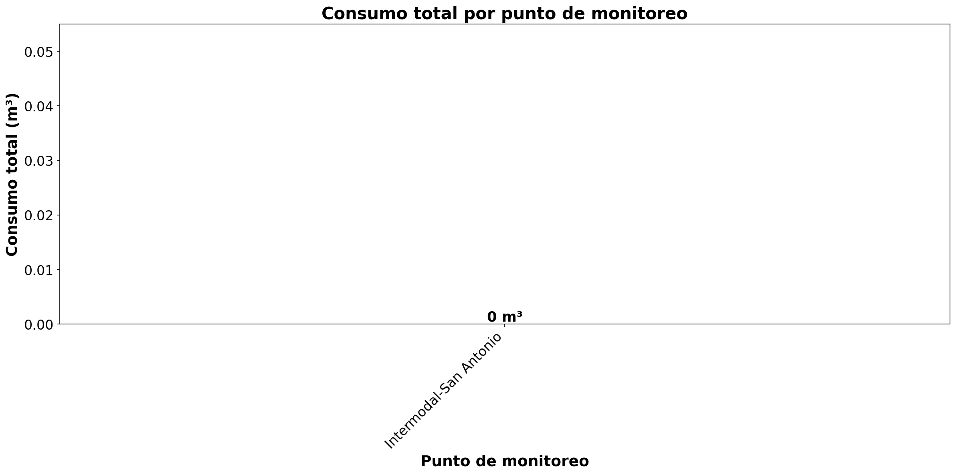

No hay suficientes datos para realizar una comparación entre puntos.

RESUMEN POR PUNTO DE MONITOREO

MÉTRICAS POR PUNTO
Ranking | Dispositivo | Consumo total (m³) | Número de alerta | Consumo nocturno | Proyección de filtración
1 | Intermodal-San Antonio | 0 | 0 | 37,6 m³  (30 días, 100%) | 128,9 m³  (0%)
 | TOTAL | 0 | 0 | 37,6 m³ | 128,9 m³

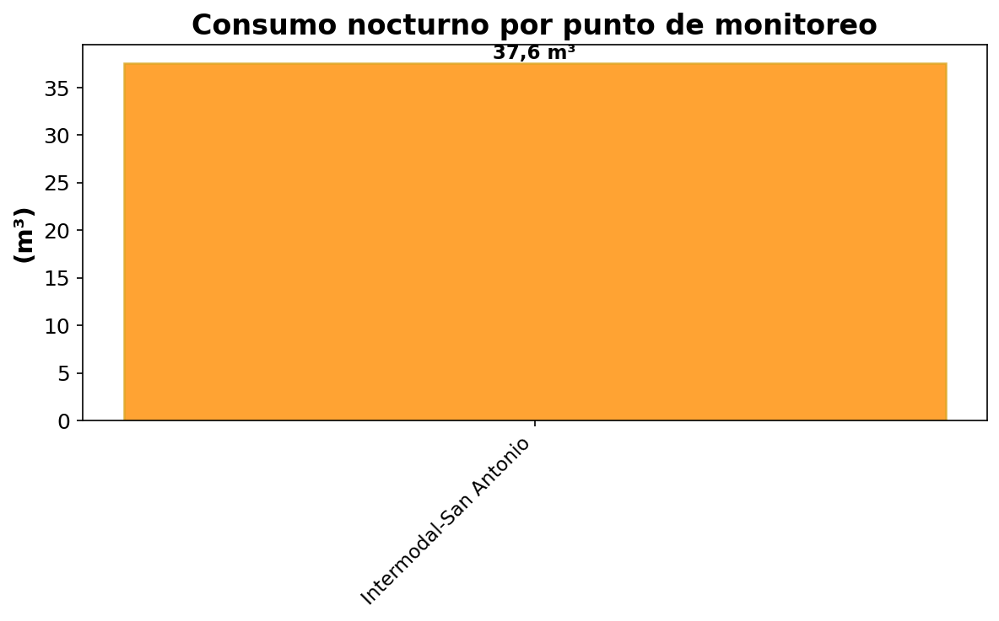

PERFILES HORARIOS Y PROYECCIÓN (SERIE API — ESTILO APP WES)
Los siguientes gráficos replican el perfil horario de la app WES (sin captura de pantalla). La proyección mensual usa consumo en madrugada (00:00–06:59) extrapolado a 24 h × 30 días, útil para estimar ahorro con equipo de control cuando no hay alertas MyAlert recientes.

INTERMODAL-SAN ANTONIO (000020-05)
Consumo nocturno en el periodo: 37,6 m³. Proyección a 30 días (24 h/día): 128,9 m³ ($160.463 referencial).
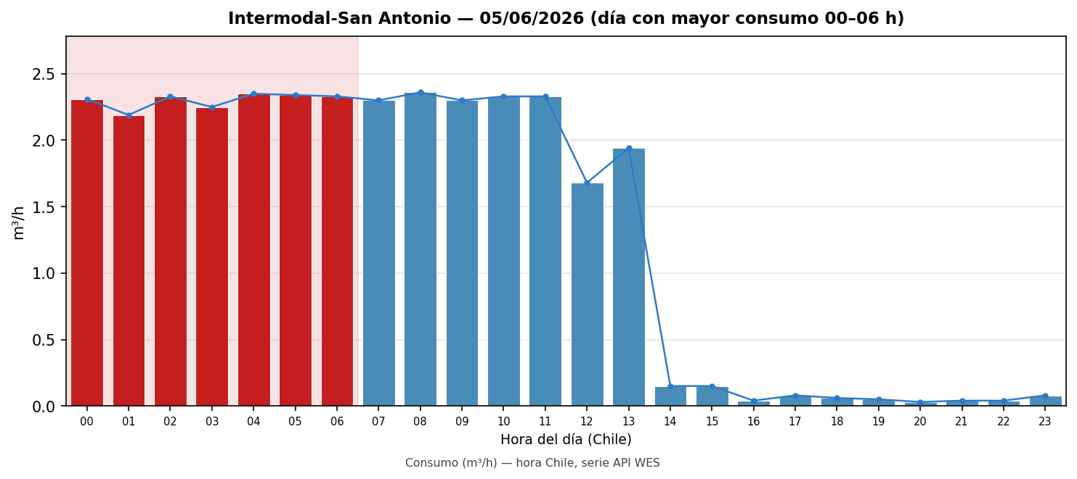

COMPARACIÓN MENSUAL: CONSUMO NOCTURNO VS CONSUMO EFECTIVO:
La comparación mensual proyecta los valores a 30 días. La proyección de consumo nocturno proviene de la serie horaria API (madrugada 00:00–06:59), no de alertas MyAlert, cuando estas no están disponibles o son puntuales. El consumo efectivo mensual es el total del periodo menos esa proyección, escalado a 30 días. Esta comparación permite visualizar el impacto económico de los consumos nocturnos en un periodo mensual, valorizando el consumo nocturno en pesos chilenos según el precio por metro cúbico del punto.

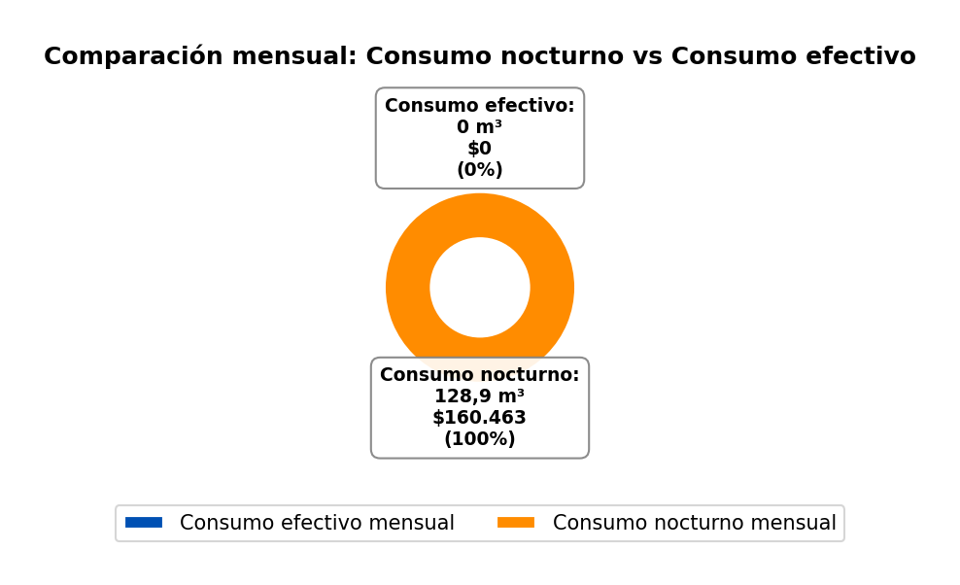

CONCLUSIONES
Este reporte sintetiza los principales hallazgos de consumo y fugas detectados durante el periodo analizado. Se recomienda revisar los días con mayor consumo y atender las alertas registradas.
El análisis de filtración detectó una proyección de fuga en el punto de monitoreo Intermodal-San Antonio, con un volumen proyectado de 128,9 m³ (0% del consumo total del punto).
Se recomienda realizar una inspección exhaustiva en el terreno de los puntos mencionados para identificar posibles fugas. Específicamente, se sugiere revisar el correcto funcionamiento de todos los artefactos conectados a la red de agua monitoreada por WES en estos puntos, verificando que no presenten fallas, desgaste o mal funcionamiento que puedan generar pérdidas de agua. Asimismo, se recomienda buscar indicadores de humedad en superficies del terreno, tales como áreas húmedas, charcos persistentes, crecimiento anormal de vegetación, o cualquier otra señal que pueda indicar la presencia de una filtración subterránea. Estas acciones permitirán confirmar y localizar la fuente de la posible filtración identificada en el análisis.

